Provincia di Piacenza – Ufficio Statistica

IL TURISMO PIACENTINO NEL CORSO DEL PRIMO SEMESTRE DEL 2025 INVERTE LA ROTTA E SI RIPORTA IN TERRENO POSITIVO, CON OLTRE L’8 PER CENTO DI ARRIVI E PRESENZE IN PIU’ RISPETTO ALLO STESSO PERIODO DEL 2024. BENE SOPRATTUTTO IL SECONDO TRIMESTRE, L’EXTRA-ALBERGHIERO E GLI STRANIERI.

L’Ufficio Statistica della Provincia di Piacenza presenta qui i risultati delle elaborazioni effettuate sui dati relativi ai flussi turistici nel primo semestre del 2025, pubblicati a metà agosto dalla Regione per tutte le province emiliano-romagnole. Contrariamente alle previsioni, interrompendo quindi la fase congiunturale discendente iniziata nel secondo semestre del 2023 e accentuatasi nel corso del 2024 a causa delle persistenti difficoltà a livello geopolitico e macroeconomico, il turismo piacentino è riuscito nei primi sei mesi di quest’anno ad invertire la rotta e a riportare variazioni positive. Sia gli arrivi che le presenze sono infatti aumentati nel nostro territorio di oltre l’8 per cento rispetto al primo semestre del 2024, ad un tasso che risulta tra i più elevati nel panorama regionale, dove mediamente i turisti crescono del 5,7% ed i pernottamenti del 4,5%. Piacenza in particolare fa meglio dei cugini emiliani di Parma e Reggio, specialmente a livello di presenze turistiche, non riuscendo in questo caso le due province ad andare oltre variazioni del 2-3 per cento.

Arrivi e presenze turistiche nelle province dell’Emilia-Romagna, 1° semestre 2025 e confronti 2024/2019.
Fonte: elab. Ufficio Statistica - Provincia di Piacenza su dati Servizio Statistica Regione Emilia-Romagna

Passando nel dettaglio ai dati e confrontando i primi sei mesi del 2025 con quelli del 2024, nel complesso degli esercizi ricettivi gli arrivi di turisti si sono attestati a 138.062 (+10.700), mentre le presenze hanno raggiunto le 297.042 unità (23.100 in più).

Arrivi e presenze turistiche in provincia di Piacenza, 1° semestre 2025 e confronti 2024/2019.
Fonte: elab. Ufficio Statistica - Provincia di Piacenza su dati Servizio Statistica Regione Emilia-Romagna
In particolare, negli esercizi alberghieri sono stati rilevati 91.722 arrivi e 165.650 presenze, i primi con un debole aumento sul 1°semestre 2024 dell’1,1%, le seconde in leggero calo dello 0,9%. Molto più significative le variazioni riferite agli esercizi “extra-alberghieri”, dove sono stati registrati 46.340 arrivi, in aumento rispetto all'anno precedente di quasi 10mila unità (+26,5%), e 131.392 presenze, circa 25mila in più (+23%). Dal punto di vista invece della provenienza dei turisti, sono aumentati gli italiani, +8% a livello di arrivi (97.348) e +5,7% in termini di pernottamenti (214.285, 11.600 in più), ma ancor di più i turisti stranieri, sia come numero di arrivi (+9,5%, 40.714) che soprattutto come numero di presenze (+16,2%, 82.757, 11.500 in più).
A differenza dello scorso anno, possiamo quindi riscontrare (con l’unica eccezione delle presenze alberghiere) variazioni diffusamente positive per il turismo piacentino nella prima metà del 2025. Il quadro è generalmente soddisfacente anche nel confronto con il pre-covid, dato che solo gli arrivi e le presenze del comparto alberghiero risultano al di sotto dei livelli del primo semestre 2019. Da evidenziare è qui la prestazione molto buona del comparto extra-alberghiero, che supera adesso i valori pre-pandemici di ben l’86% a livello di arrivi e del 78% a livello di pernottamenti; bene hanno fatto comunque anche gli stranieri, cresciuti in media del 25-30 per cento.

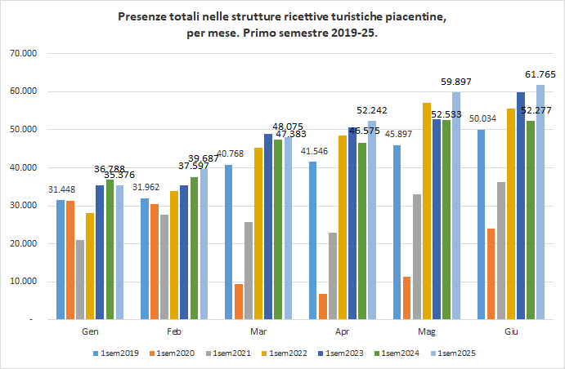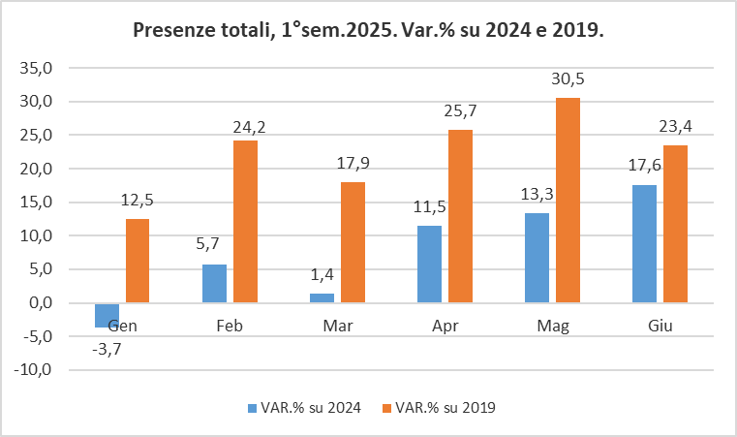
Fonte: elab. Ufficio Statistica - Provincia di Piacenza su dati Servizio Statistica Regione Emilia-Romagna

I grafici sull’evoluzione mensile delle presenze complessive nella prima metà del 2025 mostrano, rispetto all’analogo semestre del 2024, un andamento progressivamente crescente nei mesi in osservazione: se si esclude gennaio, che è l’unico a registrare una variazione negativa (-3,7%), si osserva infatti un trend espansivo, con valori particolarmente positivi nel secondo trimestre, ad aprile (+11,5%), maggio (+13,3%) e giugno (+17,6%). Sono invece tutte in campo positivo (comprese tra il 12 e il 30 per cento circa) le variazioni delle presenze mensili a confronto con il periodo pre-covid.
Più nel dettaglio, la domanda turistica rivolta al settore alberghiero, dopo un avvio d’anno difficile (-11,1% le presenze a gennaio 2025 rispetto a gennaio 2024, e -6,1% quelle di marzo, passando per un debole +1% a febbraio), ha recuperato nei mesi successivi (aprile-giugno), quelli più consistenti dal punto di vista numerico, segnando variazioni comprese tra il +2 e il +5 per cento. Rimangono invece contrastate le variazioni rispetto al 2019, con diversi mesi (gennaio, marzo, giugno) ancora “in rosso”. Meglio ha fatto anche in questa occasione il settore extra-alberghiero, che ha registrato tassi di crescita mensili delle presenze sempre positivi, e particolarmente elevati nel secondo trimestre. Migliorano ulteriormente, inoltre, le dinamiche di sviluppo rispetto al pre-pandemia, come testimoniano le presenze extra-alberghiere del mese di maggio, più che raddoppiate a confronto con il 2019.

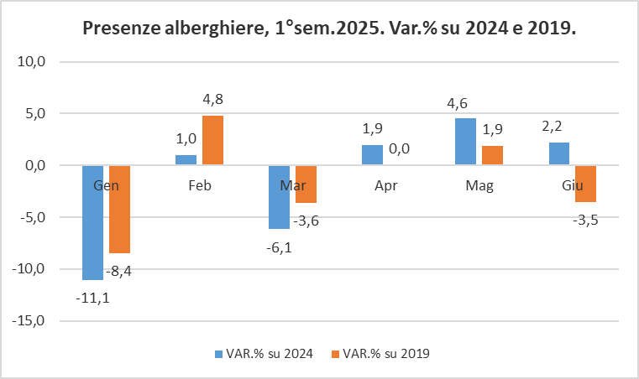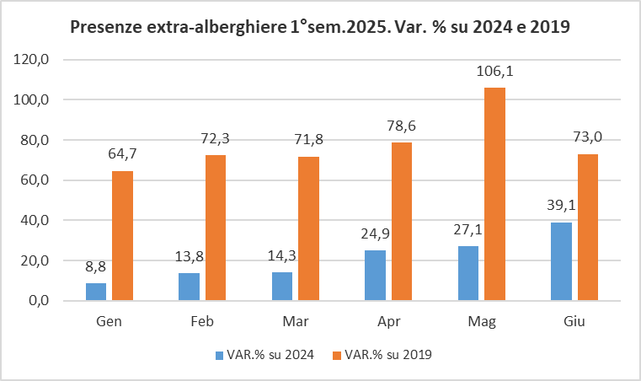
Fonte: elab. Ufficio Statistica - Provincia di Piacenza su dati Servizio Statistica Regione Emilia-Romagna

Considerando d’altra parte la componente nazionale e quella estera del turismo piacentino, si può notare come l’andamento non particolarmente brillante osservato nel primo trimestre dipenda in questo caso dalla debolezza dei flussi dei turisti italiani, generalmente in calo rispetto al 2024. Nel secondo trimestre invece si osserva un deciso recupero, a cui si aggiunge anche la spinta impressa dal turismo proveniente dall’estero. In tutti i mesi del semestre, comunque, sia gli italiani che gli stranieri sono risultati sempre al di sopra dei livelli pre-covid.

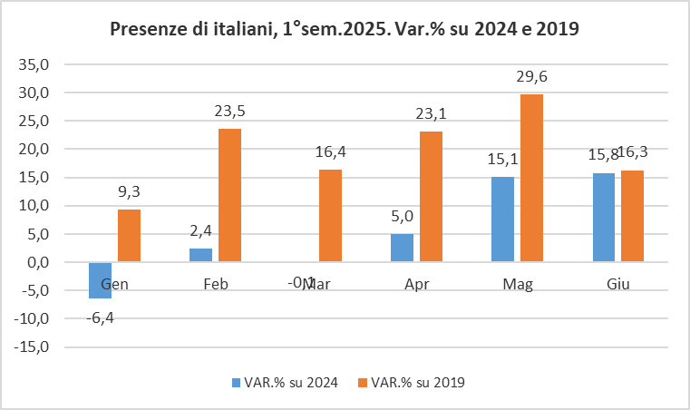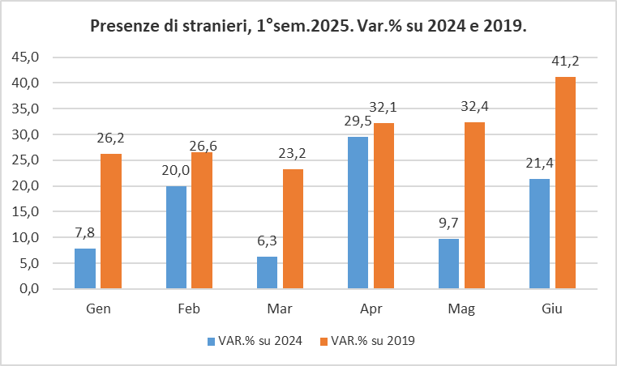
Fonte: elab. Ufficio Statistica - Provincia di Piacenza su dati Servizio Statistica Regione Emilia-Romagna

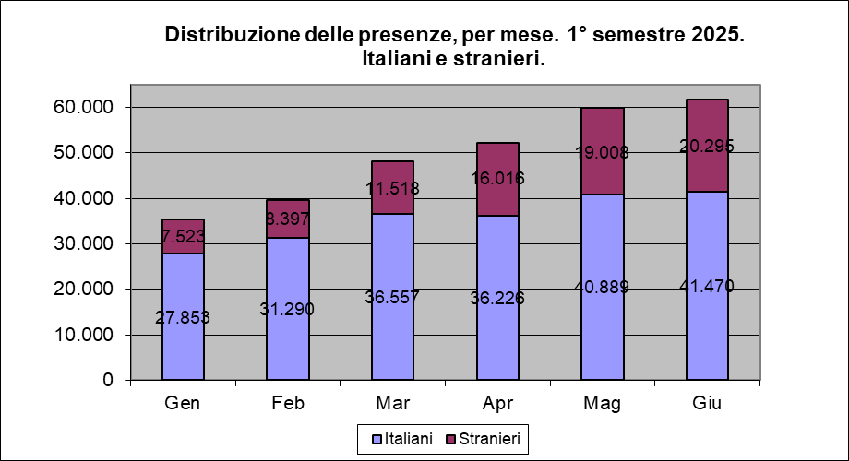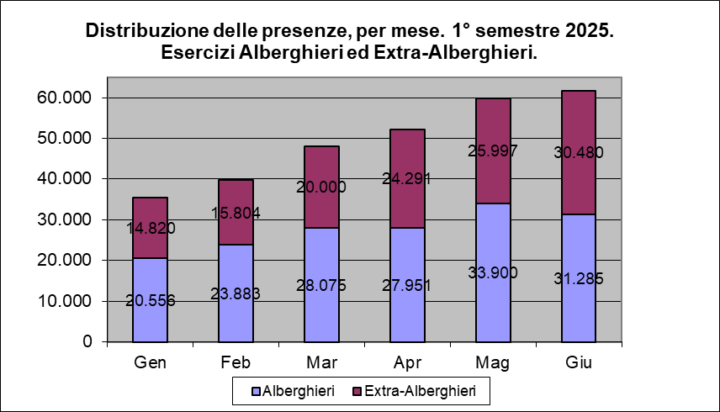
Fonte: elab. Ufficio Statistica - Provincia di Piacenza su dati Servizio Statistica Regione Emilia-Romagna

A livello territoriale, analizzando la distribuzione degli arrivi e delle presenze registrati nel primo semestre 2025 nei diversi ambiti che la statistica regionale utilizza per suddividere la nostra provincia, emerge come i movimenti turistici si siano concentrati – anche in questa occasione - per il 55% nel capoluogo Piacenza, per il 17% circa nei comuni collinari e appenninici, per l’8% a Fiorenzuola e per una quota attorno al 20% nei restanti comuni piacentini.

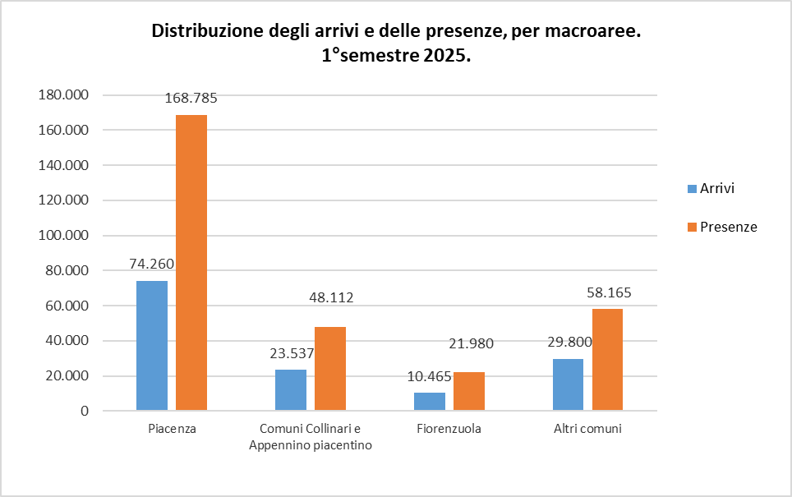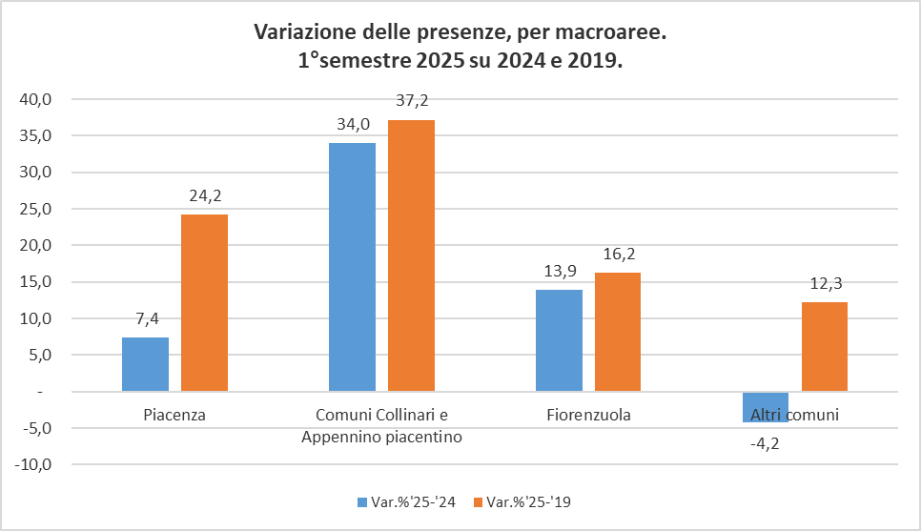
Fonte: elab. Ufficio Statistica - Provincia di Piacenza su dati Servizio Statistica Regione Emilia-Romagna
Quasi tutti gli ambiti (unica eccezione l’aggregato “altri comuni”) hanno conosciuto nei primi sei mesi di quest’anno variazioni positive delle presenze, in particolare il distretto Collinare/Appenninico (+34%, in coerenza con l’espansione che abbiamo visto per l’extra-alberghiero), ma anche Piacenza è andata al di sopra dei risultati raggiunti l’anno precedente (+7,4% complessivamente nel semestre), così come Fiorenzuola (+13,9%). Nel caso del capoluogo in particolare, si evidenzia anche in questa occasione una crescita piuttosto sostenuta dei pernottamenti nel secondo trimestre, con variazioni ad aprile e giugno superiori al 10%. Al di là dell’andamento nei primi sei mesi del 2025, lo sviluppo della domanda turistica appare oggi piuttosto consolidato soprattutto all’interno dei comuni collinari e dell’Appennino (con il 40% circa di presenze in più rispetto al 2019), oltre che nel capoluogo Piacenza (+24%).

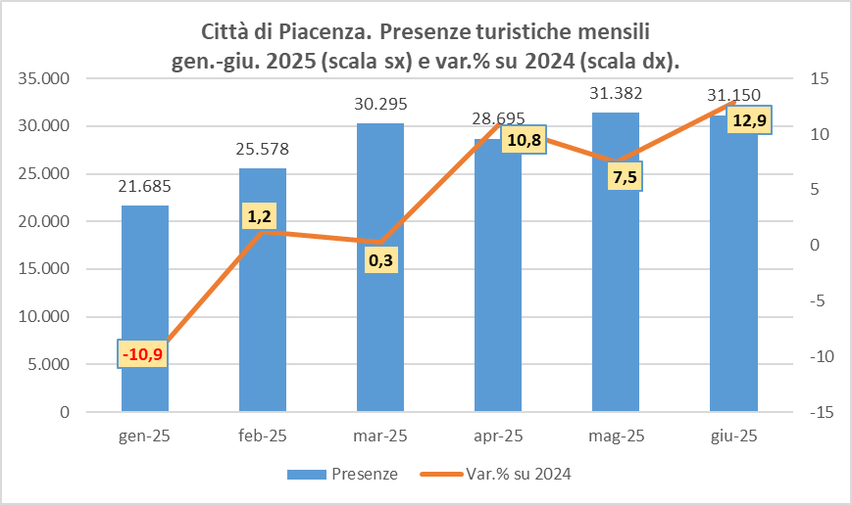
Fonte: elab. Ufficio Statistica - Provincia di Piacenza su dati Servizio Statistica Regione Emilia-Romagna

Passando in conclusione alle dinamiche di lungo periodo, con i dati relativi al primo semestre del 2025 il turismo piacentino si lascia alle spalle la prestazione negativa dello scorso anno e riesce a superare finalmente i massimi storici del 2011 anche per quanto riguarda gli arrivi, migliorando al tempo stesso il risultato in termini di presenze. Il comparto sembra cioè aver interiorizzato senza troppe ripercussioni le condizioni non certo favorevoli che caratterizzano pur sempre il contesto macroeconomico e geopolitico, ritornando su un sentiero ascendente, anche se in quest’ambito fanno ancora una certa fatica l’alberghiero e la componente della domanda nazionale, cioè quei settori che più pesano in termini di volumi e fatturato.

Andamento degli arrivi e delle presenze turistiche in provincia di Piacenza.
1° semestre 2011 / 1° semestre 2025 (numeri indice, 2011=100)
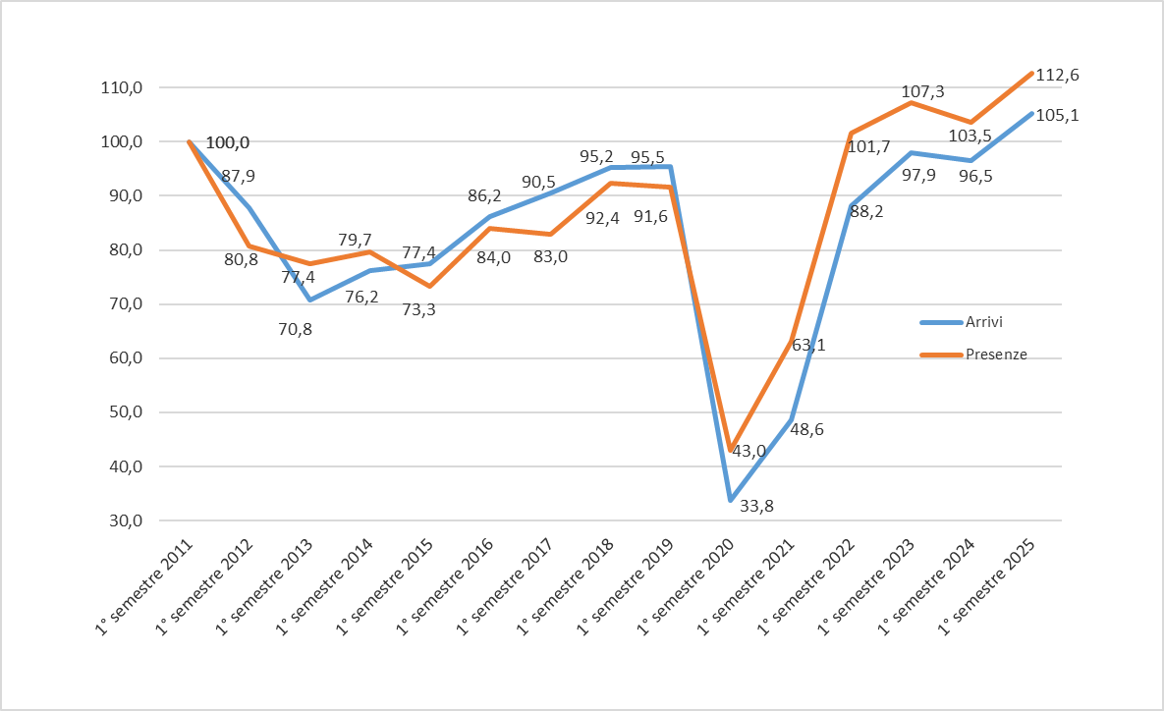
Fonte: elab. Ufficio Statistica - Provincia di Piacenza su dati Servizio Statistica Regione Emilia-Romagna

